DIALOGUE 125

- fråga varandra vad ni gjorde igår – svara på frågan
- fråga varandra vad ni tycker om
- fråga varandra vad ni tycker om jakt (la chasse=jakt) – svara på frågan
- säg att du gör dina läxor
- säg att du har gjort dina läxor idag
- säg att du att du gjorde dina läxor i går
- fråga om kompisen har gjort sina läxor
- fråga om kompisen har tittade på teve igår
- fråga om kompisen har lyssnade på musik igår
- fråga om kompisen åt en glass igår
- fråga om kompisen städade igår
- fråga om kompisen spelade basket igår
- fråga om kompisen har en blå penna
- fråga om kompisen vill ha en grön glass med hallonsås
- fråga om kompisen har en snyggare keps än du
- fråga varför kompisen har en gul näsa
- fråga om kompisen har mycket att göra
- fråga vad som är kompisens nästa stora händelse (en konsert, en resa etc)
- 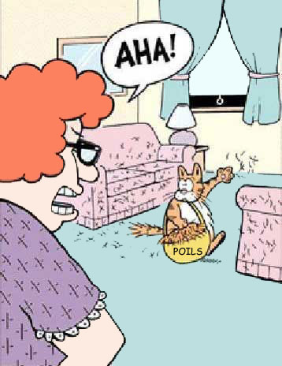fråga om kompisen har en röd hund som heter Carmine
- fråga varför kompisen gråter
- säg något positivt om kompisen
- säg något elakt om Stefan
- fråga om du kan gå på toaletten
- fråga om det regnar
- fråga varför det inte snöar idag
- fråga hur mycket kompisens byxor kostar
- fråga om kompisen är snäll
- säg att det är omöjligt
- säg att det är hemskt
- säg att det är bra
- säg att du har en suverän idé
- föreslå att du och kompisen går på kafé
förklara bilden!
- säg att du inte vill gå på kafé
- säg att det var synd och fråga varför
- säg att du inte är törstig men att du kan bjuda kompisen på en crêpe.

